从古代神话到当代神话
——以《愚公移山》为例看中华民族代代相传的“愚公精神”
上海中学国际部 于锡文

《品“愚公之诚”，传递“愚公精神”》一课取材于国际部《中文》教材八年级上学期第三单元古文《愚公移山》，本课是《愚公移山》的第三课时，也是最后一课时。教学对象是以中文为母语的学生。教师通过带领学生发微最后一段“帝感其诚”之含义，领悟了我们的先人的胸襟、执着和对美好生活的追求以及神话产生之原因。通过重温文本、创意表达（邮票设计）、联动中华当代工程等活动，让学生梳理古代神话到当代“工程神话”在精神层面的一脉相承，通过具体的语言学习领略中华优秀传统文化的不竭动力。
一、基于文本，探究愚公精神之内涵与具象化呈现
- 立足文本，抓住关键，以“帝感其诚”为眼，落实愚公精神
对于国际部学生而言，文言文的教学目标与实践需要周密考虑。不能一味地追求文言知识的堆砌，但是也不能忽视文言文本身的言简意丰之特征。在聚焦文本的基础上进行深浅层次的分析，让学生在对照上下文，自主整合文言文信息。这样方能拓展后面的引申路径。因此，文言文教学的基本点还是挖掘文本的丰富意蕴，这就需要学生反复品读文章，进行多角度、多层面的思考研究。
本课的教学重点之一是紧扣“诚”字：围绕文本感受愚公移山精神，深入理解“愚公们”擎天撼地之“诚”。为此，教师进行了问题串的设计以引导学生更好地探究解读文本。而对于问题串的理解，根据《教出文言文的宽度、深度与温度》的说法，是以“课程目标和课时目标为准绳，设计出来源于学生阅读困惑和符合课程需要的问题串”。因此本节课中对于最后一段的解读选择了几位学生在预习过程中的质疑作为引子。
学生在预习学案中提到，愚公最后并未移成山，因此标题并不符合实情；愚公可以保证自己移一辈子山，但是却不能确保自己的子孙后代都能这样坚持下去，老师根据学生的阅读反馈调整教学目标为：1）愚公等人的单薄力量和简陋的工具显然不足以平山，那又是怎样的力量使得法力无边天帝向愚公一众凡人低头呢？2）是什么能够支持子子孙孙一代代人们投身移山事业，无怨无悔？
课堂教学内容实录 | 随堂思考及设计理由
教师提出关键问题：愚公等人的单薄力量和简陋的工具显然不足以平山，那：（1）又是怎样的力量使得法力无边天帝向愚公一众凡人低头呢？（2）是什么能够支持子子孙孙一代代人们投身移山事业，无怨无悔？  任务一：析最后一段内容  教师予以明确：  操蛇之神闻之，惧其不已也，告之于帝。帝感其诚，命夸娥氏二子负二山，一厝朔东，一厝雍南。“天帝移山的原因是被愚公之诚感动，因此愚公以诚移山（板书）。”  - 教师继续引导学生通过文本细读拆解深化“诚”的含义“诚”有“真诚”、“诚心诚意”之意，结合愚公在文中的言行，他的“诚”体现在何处？学生以小组为单位组织讨论，分享结果。  教师明确：“愚公之诚”在于目标远大、努力执着、胸怀广阔。  （2）教师针对上述文字中的“其”展开提问，“帝感其诚”中的“其”和“（操蛇之神）”惧其不已“中”其“遥相呼应，那么此处是指谁挖山不止？愚公已经年且九十，他会挖山不止吗？那么这里的”其“指的是谁？又是什么能够支持他们义无反顾地投身挖山事业？  教师予以明确：“其“不仅仅指愚公，还有荷担者、孀妻遗男以及他们无穷尽的子子孙孙们。支持他们一代代移山的是一种精神动力，即对于未来美好的期盼。愚公死后，他们就扛过移山大旗，因此人人皆为愚公。愚公之诚也体现在”愚公们“之诚。  明确“愚公精神“的内涵：愚公精神不是一人或者一代人的拼搏，而是子子孙孙代代相传的为了美好生活而奋勇拼搏，为了远大的理想无私奉献。 | 通过文本细读，以一“其”字引学生进入另一个文本世界，思考“愚公们”移山的动机，从而领悟愚公移山不止愚公一人、人人皆为愚公的事实，并且深化了“愚公精神”之内涵。
对于第一个问题，学生能够围绕“帝感其诚”，并结合前文愚公言行找到属于他的诚心：目标远大、努力执着、胸怀广阔。
对于第二个问题，关键在于文本细读中对于细节的把控。通过引导学生思考“帝感其诚”和“操蛇之神惧其不已”中两个“其”的内在关联性，以一“其”字引学生进入另一个文本世界，思考“愚公们”移山的动机，从而领悟愚公移山不止愚公一人、人人皆为愚公的事实，深化了“愚公精神”之内涵。
在解读“愚公之诚”的同时不忘强调文本特征，能够随时提醒学生树立文体意识。本文结尾富有神话色彩，本质上是一个浪漫主义的结尾，正说明了愚公和他的子子孙孙们展现出了擎天撼地的精神力量，所谓“金诚所至，金石为开”——这种力量让天帝为之动容、屈服——“感其诚”，才会“命夸娥氏二子负二山”，寄托了作者对挑战自然界的人类们的美好祝愿。但同时，站在当代的、理性的视角关照这一结尾，会发现正是因为当时“愚公们”擎天撼地的精神力量无法从根本上移走大山，存在难以解决的根本性矛盾，才让“天帝下凡”移走大山这一事实。这也侧证了神话象征着生产力落后时代人类尝试解释自然、征服自然的美好愿望。这一点对于神话浪漫性特征之强调，为随后课堂中对愚公精神的知识迁移做铺垫。

- 巧设情境，以邮票为载体，激发学生创意致敬愚公精神
在明确愚公精神后，教学活动中设置了颇具创意的“邮票设计”分享环节。考虑到通过发行邮票的方式传承民族文化、弘扬民族精神是各国不约而同会采取的做法，因此许多邮票本身就承载着文化传承的功能。
这一环节是基于学生已经完成自己的“愚公移山”邮票设计的学情（第一课时课后作业铺垫）之上的。学生先组内交流自己的邮票设计，票选出一份最为优秀的、较契合愚公移山精神的邮票设计，推选该作者上台分享。分享学生详细分享了自己的创作感悟：一位学生选择愚公的背影入画，是为了展现其一往无前的坚定；一位学生把大山设计得很高，是为了突出自然伟力之巨；山中挑箕畚者渺小，是为了对比体现人力的微弱和不懈的坚持。分享的过程中，学生实际生成了自己对于愚公精神的理解，而其他同学通过聆听分享，感受到了身边人对于愚公精神的理解，丰富了自己对于愚公精神的认知。这一环节再次呼应了“有意义的问题情境创设原则”，即学生能够在这一情境中回归文本，进行上下对照后创作。

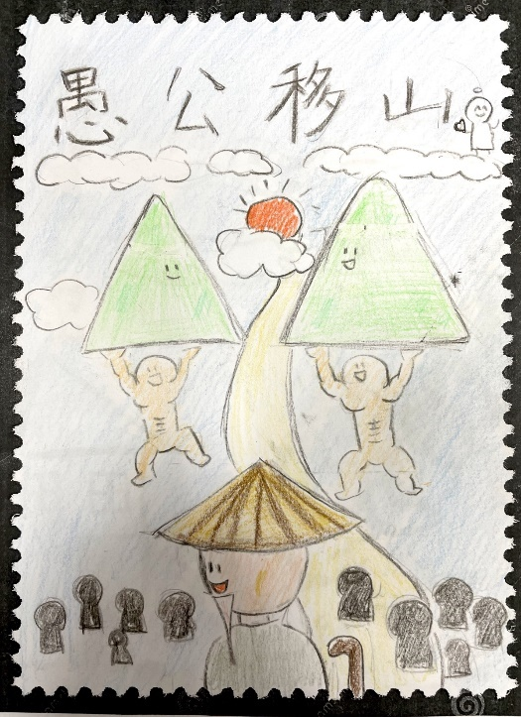
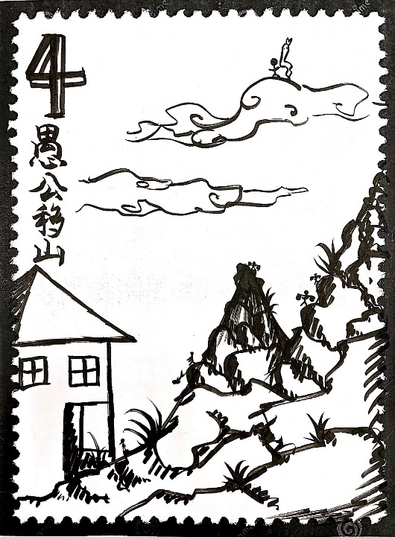
图1，2：学生基于文本的再创作深化了对于文本的理解也丰富了文本主题
课堂教学内容实录（节选） | 随堂思考及设计理由
任务二：分享邮票设计，致敬愚公精神：引出“愚公移山”邮票设计情境，学生分享自己的“愚公移山”邮票创作，内化自己对于“愚公精神”的理解。  情景设置一  3）中国邮政总公司即将出版新款“愚公移山”的纪念邮票，你受聘为设计师，请你设计这一枚邮票来致敬愚公，并在组内交流中说说你的设计思路。  ·学习支架支持：准备了调试课中七年级学生的优秀作品，并邀请相关学生做30秒的简短说明，介绍自己如何选取《愚公移山》的故事要素，并且从哪个角度展现愚公精神。  ·学生以小组为单位展开分享讨论，在3分钟的时间中选出了代表小组分享的学生人选。  ·三小组代表学生进行邮票设计分享，展现自己对于愚公精神之见解，老师作点评。  ·学生生成内容：学生从“坚定的背影”、“坚定的眼神”等细节出发展现出愚公执着努力的精神；也有学生在画面对比愚公一行人之小和王屋太行二山之大，展现出愚公等人异于常人的精神力量。 | 通过巧设邮票设计与交流的情境，学生能够化抽象为具体，并且在交流中共生，在聆听他人分享中得到启发，更好更全面地感受“愚公精神”

而后，课堂上设置了另一个相同情境下的子任务：
愚公移山邮票发行后，深受集邮爱好者的好评，现邮政总公司正在策划“愚公精神”的系列邮票，作为策划师，你会挑选什么故事素材加入这一系列邮票中？
如果说设计“愚公移山”邮票是引导学生对于精神进行深度开掘，那么让学生选择合适内容加入“愚公精神”系列邮票，则是对于“愚公精神”含义的纵向丰富。这需要学生调动自己的文学文化常识、历史知识以及一定的阅读经验，整合自己课堂所学、所思、所感并迁移到方案中。为此，教师搭设有效脚手架问题，如：哪些中国历史人物、事件、工程故事让你联想到了愚公移山精神呢？（写下这些故事素材时同时思考原因）。而在小组成果展示环节，一组同学绘制了“一带一路”，学生在分享中说，“一带一路”需要愚公精神方能完成，就如同国家扶贫项目也不是一天两天就能完成的，需要一代代“愚公”不断为了目标而奋斗。学生的思考成果体现了很高的站位。
课堂教学内容实录（节选） | 随堂思考及设计理由
·情境设置二：  各位同学才华横溢，在邮票设计中大展身手。邮票发行后，深受集邮爱好者的好评，现邮政总公司正在策划“愚公精神”的系列邮票，作为策划师，你会挑选什么故事素材加入这一系列邮票中？  呈现形式：请以小组为单位，把想到的故事素材写到白板上  ·学习支架支持：哪些中国历史人物、事件、工程故事让你联想到了愚公移山精神呢？（写下这些故事素材时记得同时思考原因）  ·学生以小组为单位展开讨论，老师参与并提点，小组代表代表小组分享成果与思路：  1）第一组：相思树——结合学习过的内容，认为相思树“化作焦炭也相思”，为了人们的美好生活牺牲自己  2）第二组：女娲补天、盘古开天辟地——均为上古神话故事，女娲和盘古为了人类世世代代的幸福站了出来，体现他们伟大的奉献精神。  3）第三组：孟母三迁、“脱贫攻坚战役”、“一带一路”事业的推进  ·第三组的分享成果超出了预期，已经自觉地将中国传统文化与眼下的热点国家大事融合起来，展现出来愚公精神历久弥新的生命力。  ·因此老师明确：就像愚公移山一样，不可能毕其功于一代。扶贫事业和“一带一路”计划一样，都需要一代又一代身先士卒选择奋斗。时间已经证明了我国扶贫事业的巨大成功和“一带一路”计划的影响力，而这样的伟大工程需要人们有“功劳不必在我，功成必定有我”的责任担当和奋斗精神。 | 学生此时对于问题的理解出现了些许偏差，但是答案很有想象力，此时非常考验教师的临场应变能力。教师此时用“看来万物皆可‘愚公’化解”；第二组提到上古神话故事，较为准确，老师及时捕捉到了“上古”这一事件点，称赞组员在更早的文学作品中已经发现了“愚公精神”  根据学生的课堂生成，适当融入了中国传统文化中的奋斗坚韧，以及习近平新时代中特社会主义思想中的“久久为功”、“钉钉子精神”等论述。

二、 “愚公精神”与神话故事之当代内涵思辨探讨
通过先前的情景设置，师生会达成一个共识，即“愚公精神”并不在一时，而是不断传承发展。那么亟需思考是：1）愚公精神在当代又有怎样的呈现？2）愚公精神带来擎天撼地的神话力量在当代又如何彰显出全新的现实意义？
为了尽量融入具体的语文学习活动，避免空泛议论。在实际教学上，选择了具有可比性、典型性的当代“工程神话”——红旗渠工程作为语言实践的鲜活素材。红旗渠全长1500公里，被称为“人工天河”，在国际上被誉为“世界第八大奇迹”；不仅如此，这一二十世纪的伟大工程的所在地，就在愚公移山故事发生地的太行山麓。这一空间上的耦合创造了“当代愚公移山”神话的诠释空间。通过提供关于红旗渠简短纪实文本片段，对红旗渠工程中的关键节点工程“青年洞”的引入。引导学生重点关注文本中“当代愚公”如何克服困难、展现精神力量，展现当代智慧，创造当代神话的关键词句（如形容环境的恶劣、工程的艰巨、人物言行的动词、体现决心与毅力的直接引语、使用的修辞手法等）。这个环节意在训练学生从拓展文本中提取关键信息、捕捉细节、分析语言表达效果的能力。从而使学生对“愚公精神”的感悟建立在对具体、真实的语言文字分析基础上。对比《愚公移山》的古汉语表达与现代工程文本的白话文表达，体会不同时代语言风格下共同的精神内核。同时，学生通过发现“愚公精神”的当代性诠释，发现了人类超越客观局限，成功使得“神话故事落地”的另一种可能。
课堂教学内容实录（节选） | 随堂思考及设计理由
·出示学案资料，老师择要介绍：红旗渠全长1500公里，被称为“人工天河”，在国际上被誉为“世界第八大奇迹”。在建设过程中，为了完成红旗渠工程，尽快获得水源，造福子孙后代。30万人在十年之间夜以继日，忘我工作。红旗渠的修建极富挑战性，而今天老师要介绍的是这1500公里中的600米——青年洞工程。村民们遇到多大阻碍？是如何移走这座大山的？请看视频（近2分钟）：  ·明确观看学习要求：通过比较红旗渠修建和愚公移山两个故事，思考愚公移山精神在新的时代有什么发展和变化？（提示：可以从目标、面对自然环境、工具、目标的实现、成就等方面展开）  ·设置问题台阶，引导学生在以下几方面展开比较：  1）红旗渠和愚公移山的目标分别是什么？2）施工时面对怎样的自然环境？3）他们分别借助什么工具解决困难？4）目标如何实现？5）达成了什么成就？ | 红旗渠这一事例的引入弥补了学生在认知上的空白，并且很好地宣传了新中国践行愚公移山精神的成果。同时，纵向开拓愚公精神，让学生通过比较阅读明白愚公精神并非蛮干、一根筋干，而是随着时代不断发展，不变的是对于美好生活的不懈追求。  通过阶梯式问题链设计引导学生建立起比较的支架，深层次比较红旗渠的修建和愚公移山的故事，在比较中感受新时代愚公移山的精神内核，“一代人有一代人的际遇，一代人有一代人的奋斗”

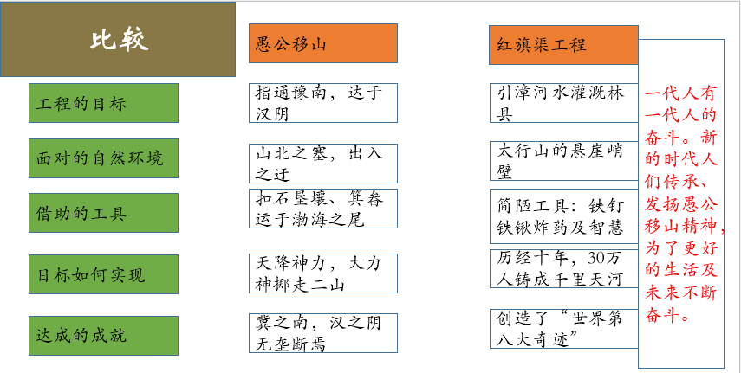
图3：通过阶梯引导，学生生成“愚公移山精神”在新的时代的发展和变化

红旗渠的修建和愚公移山都是对于自然的一种改造。它们的动机都是为了创建更加美好的生活而奋斗。然而愚公时代人们只能通过徒手和箕畚来一步步移山；可今天的人们不再想到挖山、填平山、而是通过挖渠让水从远方来。不仅如此，人们不仅拥有了简单工具，更会依靠自己的智慧解决困难，而非单纯依靠蛮力或者意志力。就结果来说，愚公一行人因为无法移成山，所以最终是神力的展现；而红旗渠工程因为有十年间30余万人的齐心协力，最终成为了现实，创造了“世界第八大奇迹”。
一代人有一代人的奋斗。新的时代人们传承、发扬愚公移山精神，为了更好的生活及未来不断奋斗。在“红旗渠工程”之外，我引入了之前学习过的人物，如新闻通讯单元中“喜看稻菽千层浪”的袁隆平，引导学生根据自己对于袁隆平的理解来阐释“当代愚公精神”的多义性，再一次丰富了愚公精神在当代的内涵，体现出新时代人们对于愚公精神的传承。
最后，引用科幻作品《流浪地球II》中“中国总理”周喆直的发言收束本课：“我相信，人类的勇气可以跨越时间，历史，当下和未来。我相信，会再次看到蓝天，鲜花挂满枝头。”《流浪地球II》作为一部科幻作品，从未来世界的维度展现了“愚公精神”的永恒价值和必要性。

三、 文化传承与新思想的融入
通过上述“立足文本、深入语言、贯穿古今的语文实践活动”，学生不仅理解了《愚公移山》的文学价值与精神内核，更在分析、比较、阐释、创作等具体语言运用中，切实感受到“愚公精神”从古代神话到当代“工程神话”的不朽传承与创新发展。党的十八大以来，习近平总书记多次强调弘扬愚公移山精神并赋予其新的时代内涵。本课的设计正是将这一思想自然地融入语文教学的核心过程。
在文本细读中理解传统价值：通过“帝感其诚”的探究，学生深刻体悟了中华文化中“精诚所至，金石为开”的信念力量。
在语言实践中感悟时代精神：通过分析当代工程的文本、进行古今对比、提炼关键词并阐释，学生亲身参与了对“坚韧不拔、科学求实、团结协作、无私奉献”等新时代愚公精神内涵的语言化构建过程。
在表达输出中树立文化自信：无论是邮票设计分享、系列邮票策划阐述、工程名片撰写、对比分析讨论还是关键词阐释，学生在运用语言表达理解、致敬和传承的过程中，自然而然地增强了对中华民族奋斗精神和文化创造力的认同感与自豪感。

四、结语
从盘古开天到愚公移山，从都江堰、红旗渠到三峡、天眼、“一带一路”……中华民族的历史就是一部不断创造“神话”的奋斗史。本节课通过开放的教学设计，将神话传说、工程奇迹与时代精神的学习，紧密锚定在文言文与现代文的语言品味、文本分析、信息整合、对比思辨和创意表达等核心语文活动之中。让学生明白：真正的“愚公精神”，不仅存在于古老的文本里，更闪耀在每一个克服万难、追求卓越的当代故事的字里行间。传承这份精神，需要我们不懈奋斗，也需要我们用精准、深刻、富有感染力的语言去理解它、表达它、传递它——而这，正是语文学习的核心使命之一。

2025.6

